


数据库原理实验报告

学 院 计算机学院
专 业 软件工程
班级班别 2017 级（1）班
学 号 3117004816
学生姓名 郑文烽
指导教师 明 俊 峰

2019 年 10 月

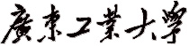
计算机 学院 软件工程 专业 2017（*） 班 学号：
姓名： 协作者：________ 教师评定：

实验__一__题目__ 数据库对象的定义
实验__二__题目__ 数据的查询及更新 _
实验__三__题目__ 数据库的安全性和完整性 _
实验__四__题目__ 数据库的设计与实现__

实验平台：SQL Server 2005 或 以上

打印及页码要求
- 此页内容在完成实验报告时请删除！
2. 前面两页：封面请单独单面打印，目录请单独单面打印。
3. 后面接五个实验正文，从实验一开始直至结束，双面打印，正文页码从“1”开始，连续标注于每页页脚的外侧。

实验报告要求
- 为避免相互抄袭嫌疑，要求使用的数据库对象（如数据库、基本表、视图等）的名称必须包含本人的学号和姓名拼音首字母，否则视为抄袭。
例：陈真，学号为3110006025，
1）创建数据库student时，数据库命名为：student3110006025陈真
2）创建表SC时，该表命名为：SC3110006025陈真
3）其它数据库对象命名，采用类似方式。
2. 记录所有的实验用例及执行情况。（SQL语句及实验结果截图）。
注意：实验截图不要过大，能看清文字即可

3.按每次的实验内容及要求，独立完成实验；

4．几次实验内容上具有连贯性，请每次实验完成后做好数据库备份。
实验报告提交要求
1、实验报告采用宋体五号字；每个实验另起一页。
2、提交实验报告打印版，除封面及目录页外，正文双面打印；
3、每人建一个文件夹，按“学号（ 姓名）”方式命名，如：3110006025（陈真），
文件内容：实验报告电子版（包含各个实验）。
4、提交实验报告电子版，全班共刻录两份光盘。
计算机 学院 软件工程 专业 2017（） 班 学号：
姓名： 协作者：________ 教师评定：
实验题目 一、 数据库对象的定义
一、实验目的
初步熟悉SQL SERVER的使用环境；学习和掌握SQL Server Management Studio的主要功能；掌握常见数据库对象的管理方法；掌握数据库的备份和恢复方法。
二、实验内容和要求
1．理解数据库模式、命名空间的概念，掌握创建模式；
2．练习使用SQL语句、对象资源管理器创建和修改数据库；
3．练习使用SQL语句、对象资源管理器创建和修改基本表；
4．练习使用SQL语句、对象资源管理器创建视图；
5．学习分离和附加数据库的方法。
6．学习备份和恢复数据库的方法。
三、实验主要仪器设备和材料
1．计算机及操作系统：PC机，Windows 2000/XP或更高版本；
2．数据库管理系统：SQL Server 2005或更高版本；
四、实验方法、步骤及结果测试
创建一个教学管理数据库teaching，包含有：学生、课程、学生选课等信息。
1．创建教学管理数据库
名称：数据库命名为teaching（+学号+姓名，以后命名规则相同，下略）。
位置：数据文件和日志文件存储在E盘自己的实验目录（目录名：学号+姓名）下。
大小：数据文件的初始大小为30MB，日志文件的初始大小为3MB。
增长方式：数据文件按每次20%增长，日志文件按每次1MB增长。
（1）使用资源管理器创建数据库teaching。
实现过程及截图：
参数设置界面  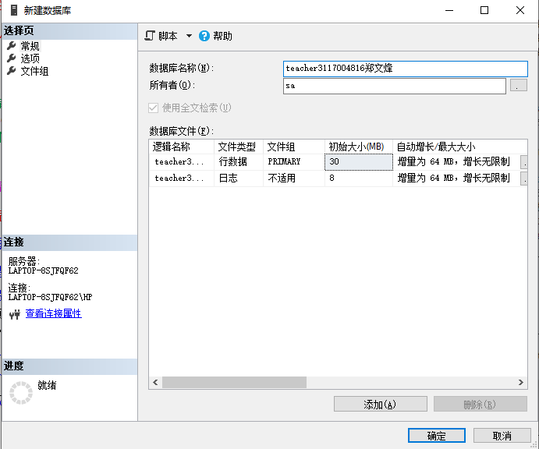 | 执行结果  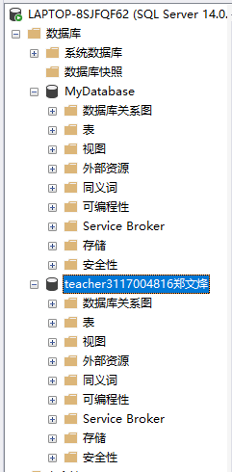
（2）删除（1）中创建的数据库。
（3）使用SQL语句按指定参数创建数据库teaching。
实现代码及截图：
SQL语句  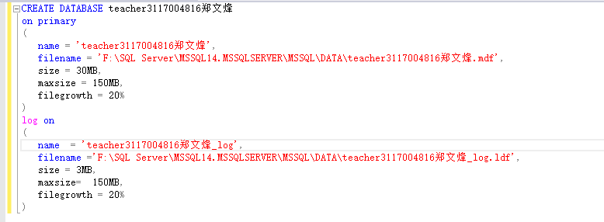 | SQL语句及执行结果  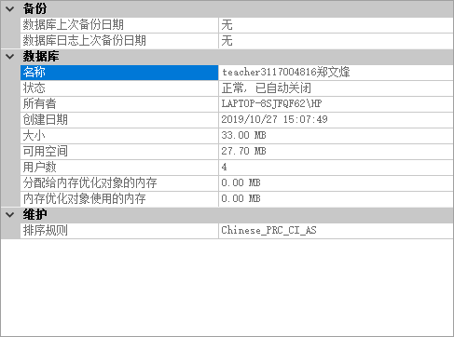
2．创建基本表
在teaching数据库中（执行use teaching命令），创建下列各表：student(学生表)、course（课程表)、teacher（教师表)、sc（选课表)、tc（教师授课表）等。
在建表时，各表的外键约束（参照完整性）暂不设置。
- student表
字段名 | 代码 | 类型 | 约束
学号 | sno | char(10) | 主键
姓名 | sname | char(8) | 非空
性别 | ssex | char(2)
出生日期 | sbirthday | smalldatetime
院系编号 | dno | char(8) | 外键
专业代码 | speno | char(8) | 外键
班级编码 | clno | char(8) | 外键
(2)course表
字段名 | 代码 | 类型 | 约束
课程编号 | cno | char(10) | 主键
课程名称 | cname | char(20) | 非空
先修课课号 | spno | char(8) | 外键
专业代码 | speno | char(8) | 外键
理论学时 | lecture | tinyint
实验学时 | experiment | tinyint
开课学期 | semester | tinyint
学分 | credit | tinyint
（3）sc表
字段名 | 代码 | 类型 | 约束
学号 | sno | char(10) | 参照student表中sno,级联删除
课程编号 | cno | char(10) | 参照course表中cno,级联删除
学生成绩 | score | tinyint | 主键为（sno，cno）
(4)teacher表
字段名 | 代码 | 类型 | 约束
教师编号 | tno | char(8) | 主键
教师姓名 | tname | char(8) | 非空
性别 | tsex | char(2)
出生日期 | tbirthday | smalldatetime
院系编号 | dno | char(8) | 外键
职称 | title | char(10)
(5)院系表(department)
字段名 | 代码 | 类型 | 约束
院系编号 | dno | char(8) | 主键
院系名称 | dname | char(20) | 非空
院系负责人 | leader | char(8)
(6)专业表(speciality)
字段名 | 代码 | 类型 | 约束
专业代码 | speno | char(8) | 主键
专业名称 | spname | char(20) | 非空
院系编号 | dno | char(8) | 外键
(7)授课表（tc）
字段名 | 代码 | 类型 | 约束
授课编号 | tcid | smallint | 主键
教师编号 | tno | char(8) | 非空,外键
班级编码 | clno | char(8) | 非空,外键
课程编号 | cno | char(10) | 非空,外键
学期 | semester | Char(6)
学年 | schoolyear | Char(10)
(8)班级表(class)
字段名 | 代码 | 类型 | 约束
班级编码 | clno | char(8) | 主键
班级名称 | clname | char(12)
班长 | header | char(8)

- 使用资源管理器创建基本表：student表、course表。
执行界面  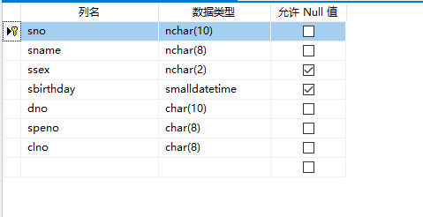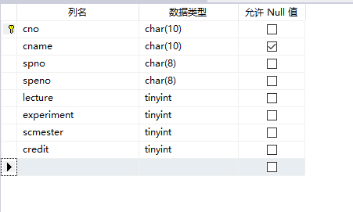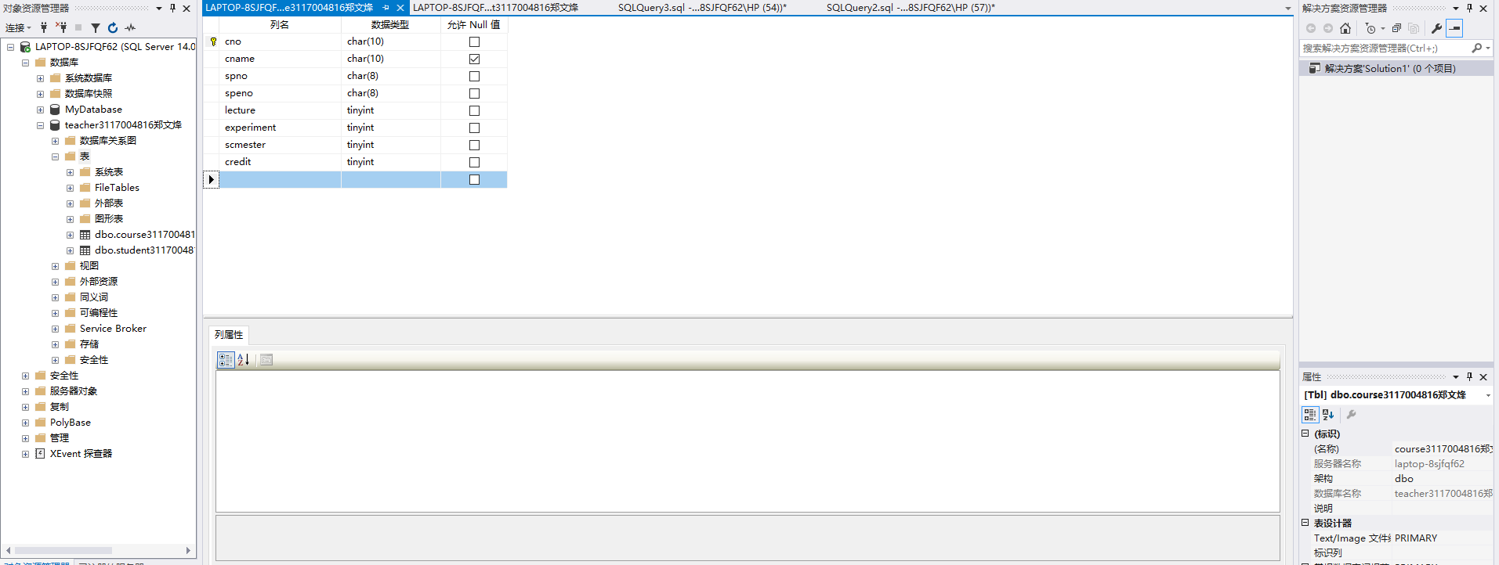 | 执行结果  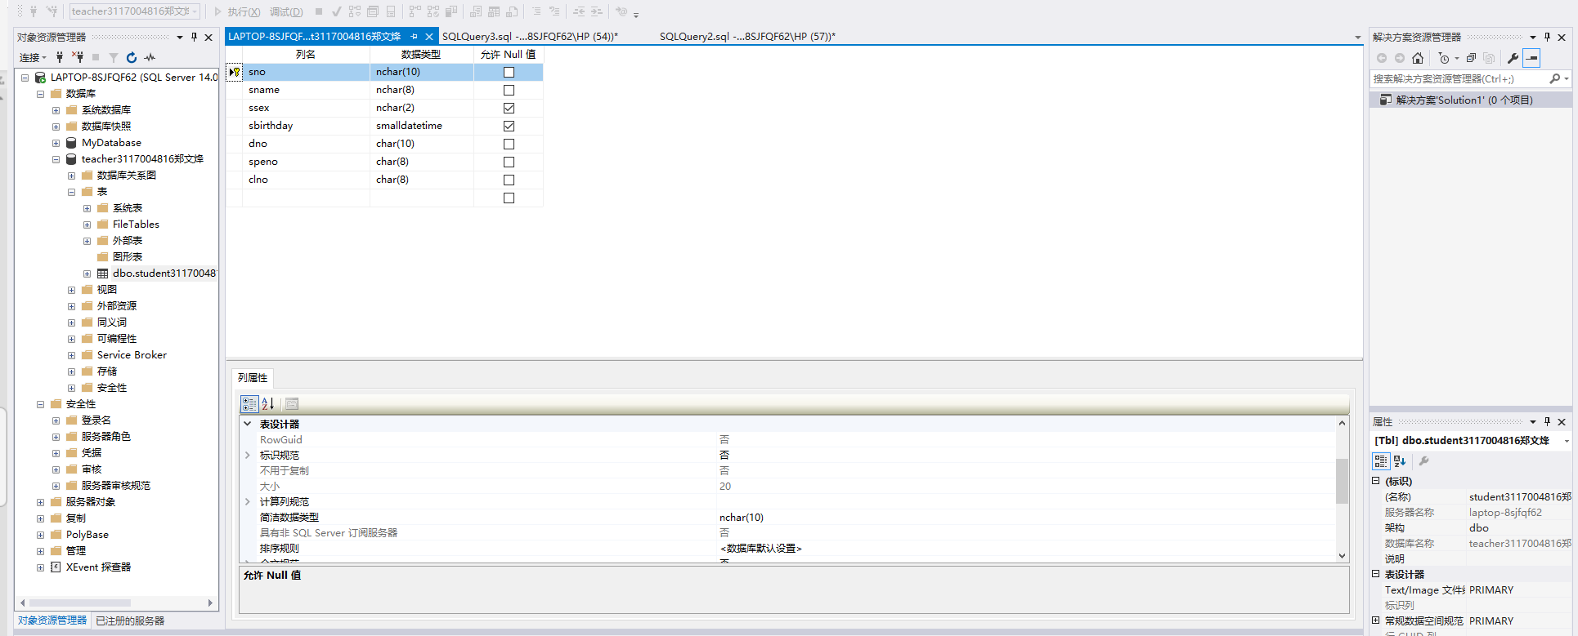

- 使用资源管理器删除基本表：student表。
执行界面  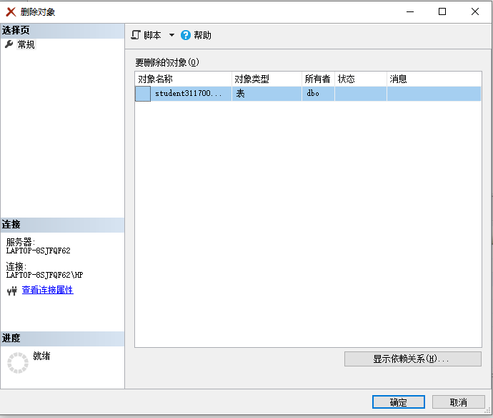 | 执行结果  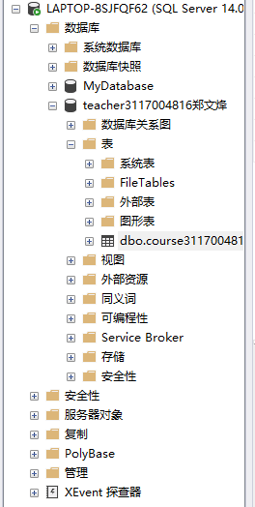

(3) 通过SQL语句删除基本表：course表。
SQL语句  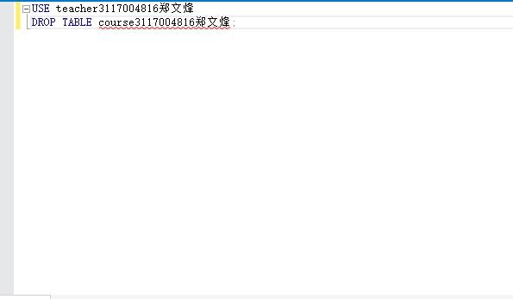 | SQL语句及执行结果  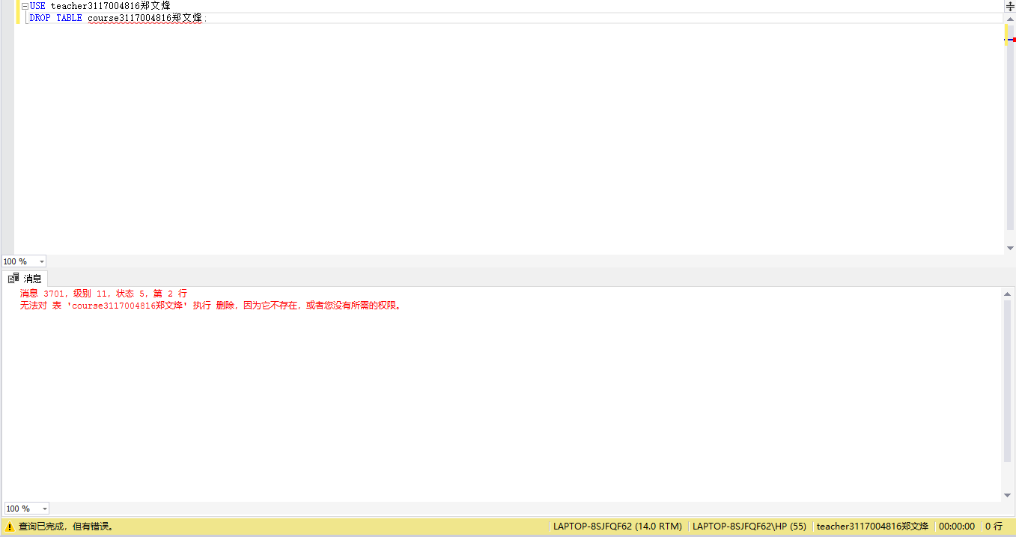

(4) 通过SQL语句创建基本表：student表
SQL语句  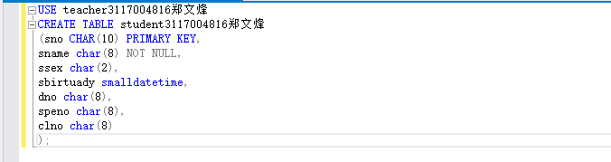 | SQL语句及执行结果  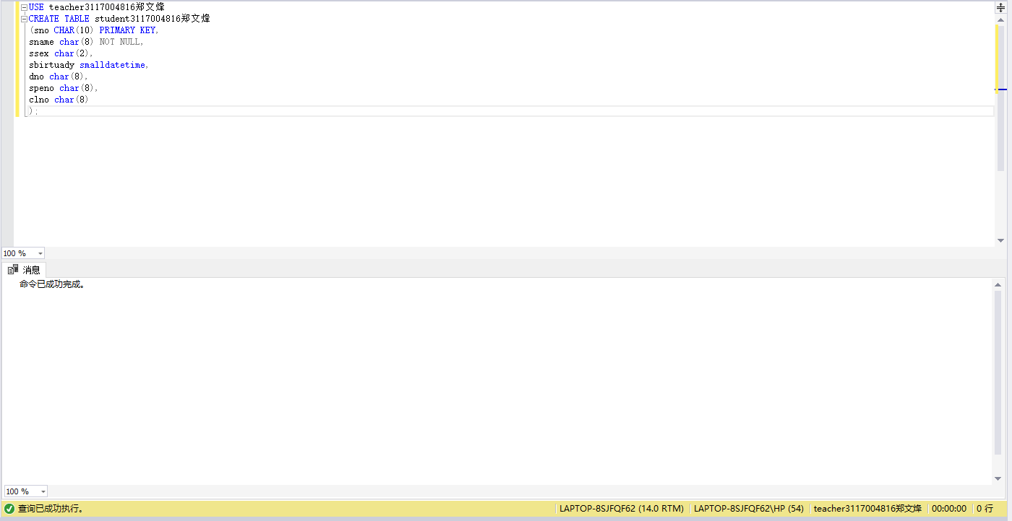

3．创建基本表。
使用SQL语句创建基本表：course（课程表)、teacher（教师表)、sc（选课表)、tc（教师授课表）等。在创建以上各表时，各表的外键约束（参照完整性）不设置。
执行界面  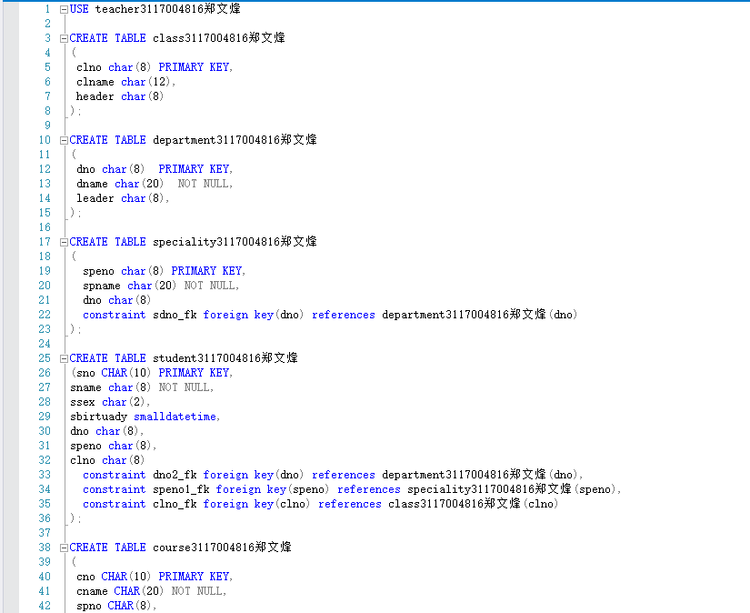  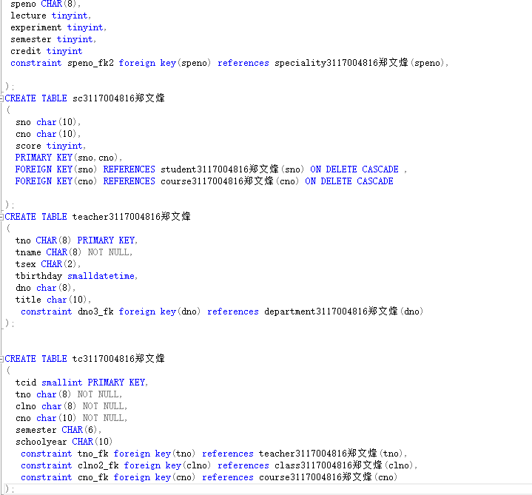 | 执行结果  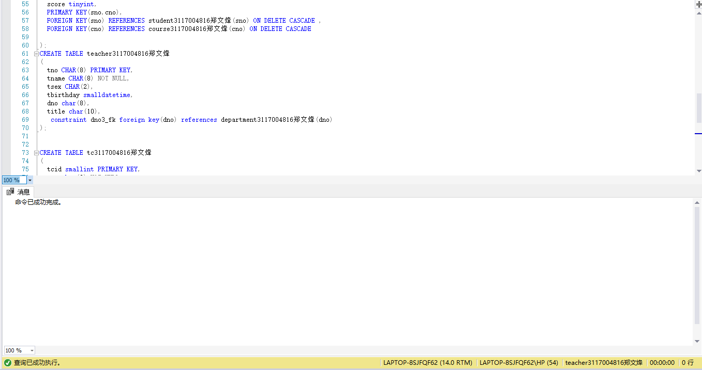

4.为teaching数据库创建用户。要求：
1）用户类型：不带登录名的SQL用户；
2）默认架构：[dbo]；

属性设置界面的截图
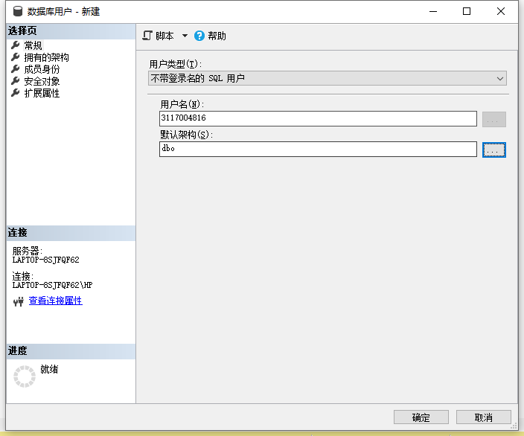

5.为上题中创建的用户创建模式。模式名为自己姓名的汉语拼音的首字母。如“张三”的模型名为“ZS”。
创建模式的SQL语句  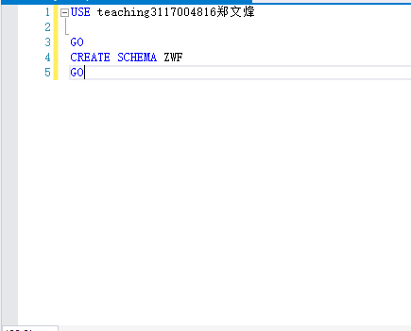 | 查看该用户拥有的架构  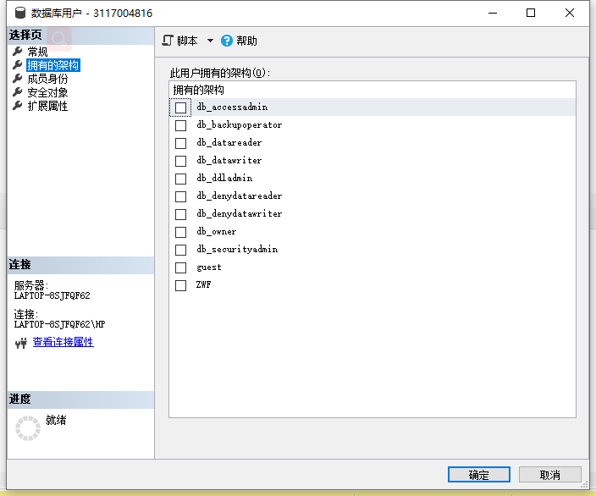

6. 在“teaching”数据库中，在上题中创建的模式中，创建视图：vstudent_cs
创建“计算机学院”的学生选课视图：vstudent_cs，显示数据（学号，姓名，课程名，成绩）；
创建视图的SQL语句：  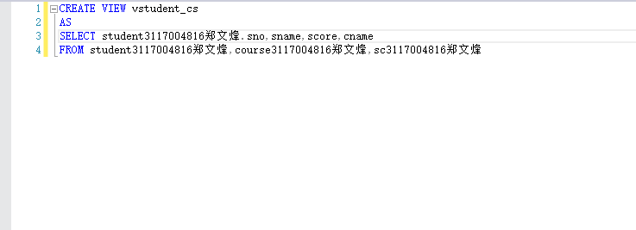 | 对象资源管理器中显示该视图的截图:  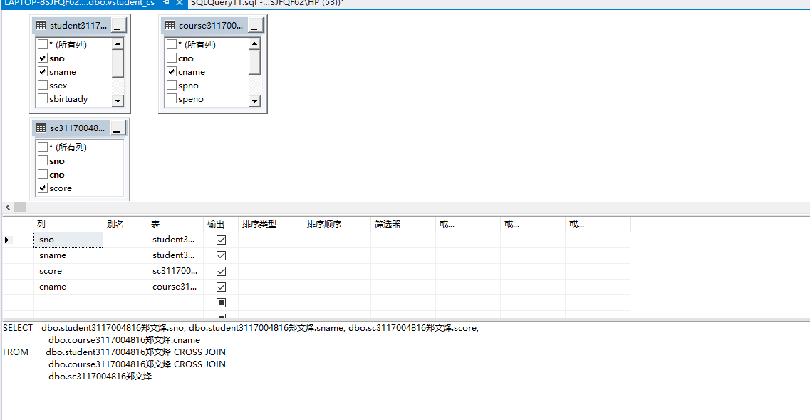

7．生成数据库关系图，查看基本表之间的关系。

生成的数据库关系图截图
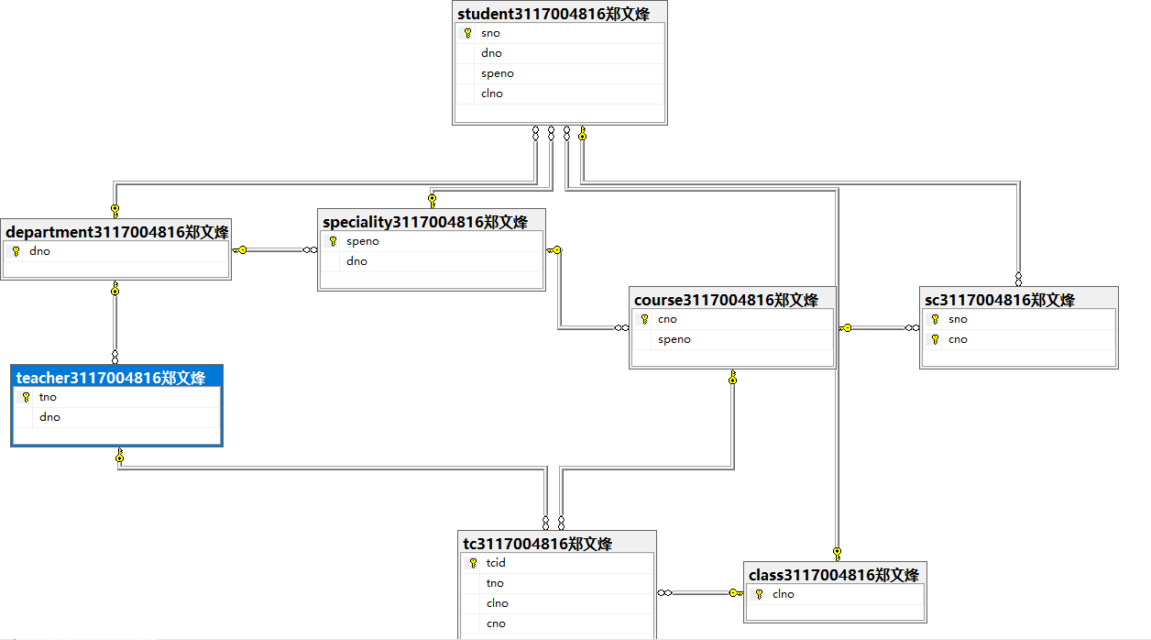

五.分离和附加数据库
1. 分离数据库“teaching”。
操作界面  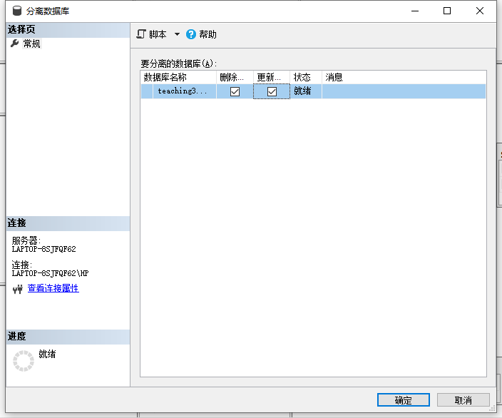 | 分离后的文件

2.附加数据库“teaching”
操作界面  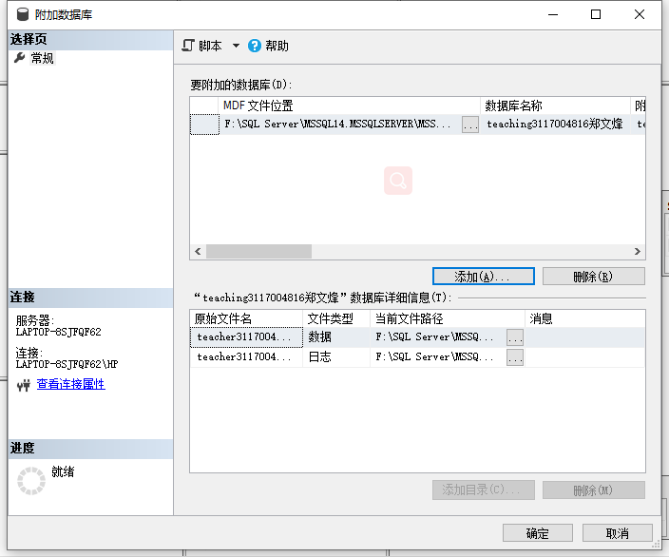 | 操作结果  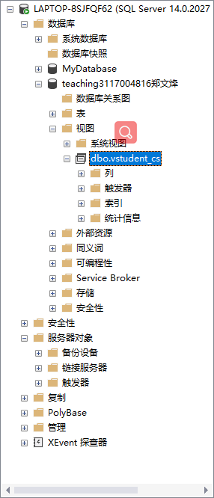

六．备份和还原数据库。
1. 在对象资源管理器中，右击数据库“teaching”，执行：“任务”->“备份”操作（删除默认的存储目录，添加自己的存储目录）。将数据库备份到自己实验目录，并观察备份文件。
执行界面  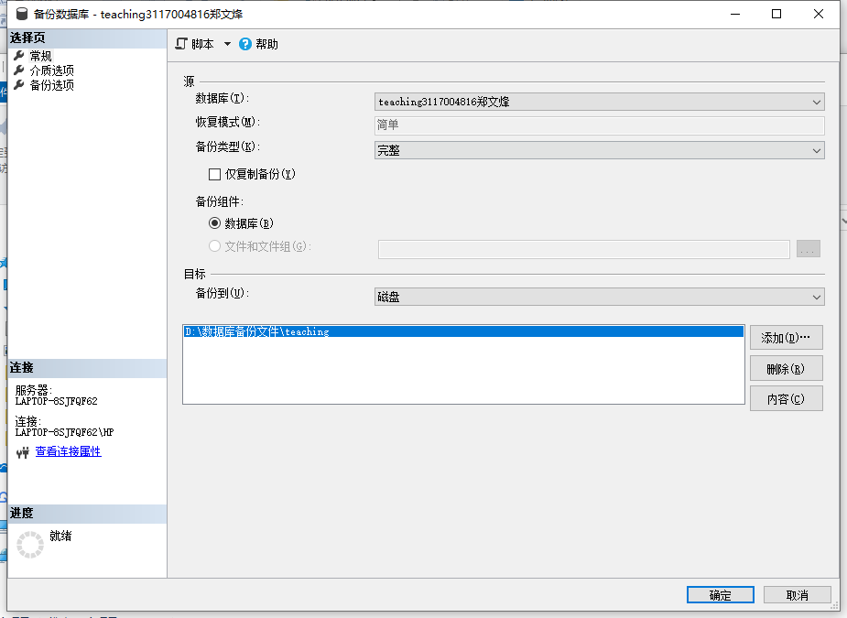 | 执行结果  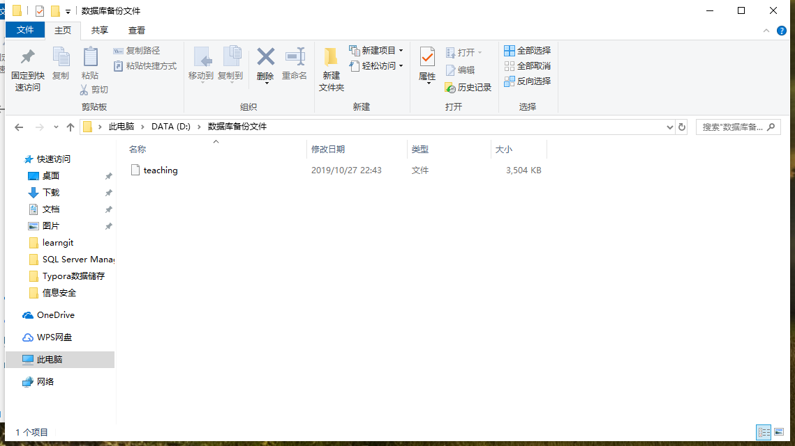

- 在对象资源管理器中，删除数据库“teaching”。
执行界面  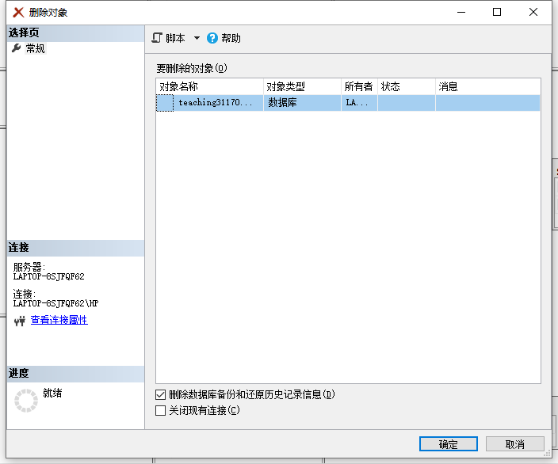 | 执行结果  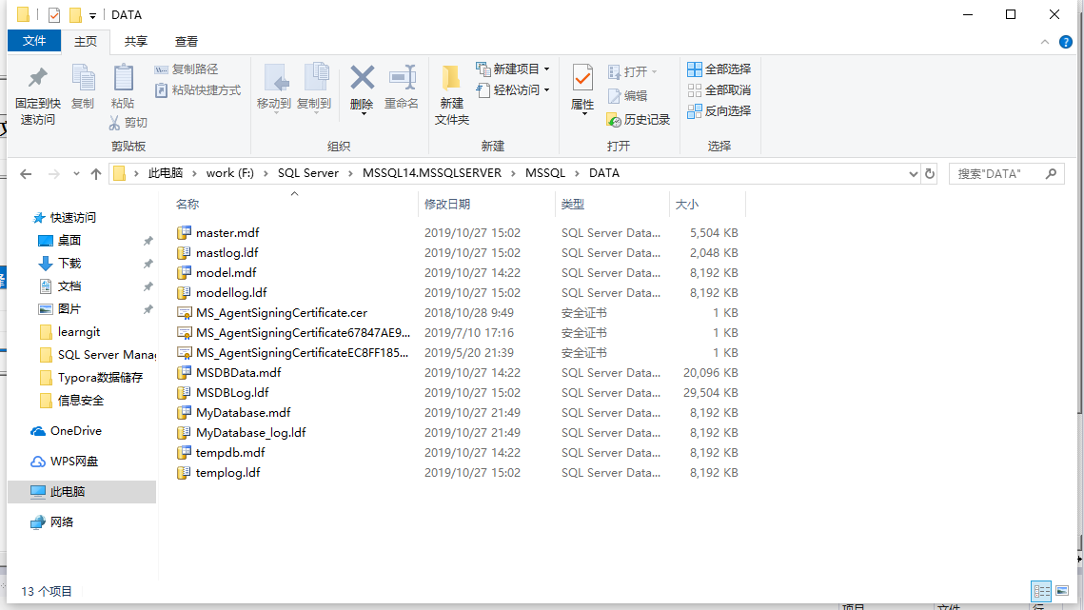

3. 在对象资源管理器中，右击任意，执行：“任务”->“还原”->“数据库”操作。在参数设置页面，源选定为【设备】，并指定自己的数据库文件。执行数据库还原操作。在对象资源管理器中，观察恢复的数据库与备份前的数据是否一致。
执行界面  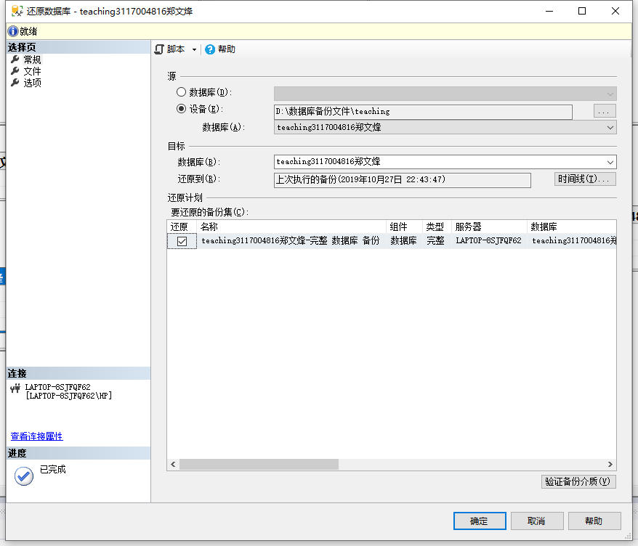 | 执行结果  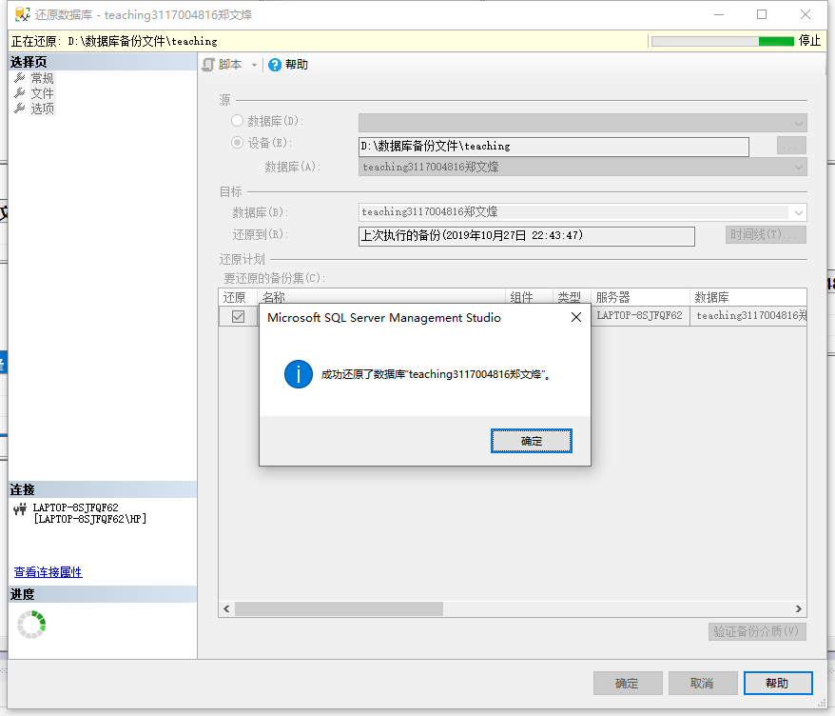

七．思考：
1. 如果备份时设置有多个存储目录，恢复时会遇到什么问题？应该怎样解决？
难以寻找到相应的备份文件的目录，尽量集中放置
- 当前生成的关系图中，基本表之间存在什么样的依赖关系？为什么？
外键约束，几乎表的主码均是其他表的外键
- 比较概念：数据库三级结构的“模式”的概念与SQL Server的“模式”（Schema）的异同。

数据库的三级模式分为：外模式、模式、内模式

SQL Server 将外模式转化为视图、某一应用有关的数据的逻辑表示，模式转化为基本表，是一个逻辑级上的视图，不仅定义了数据的逻辑结构，而且定义了数据之间的关系

内模式在树据库中转化为数据街工和存储方式的描述，事数据在数据库内部的组织方式
- 比较：分离和附加、备份和还原这两组操作。
备份的目的是在于当数据库出现故障或者遭到破坏时可以根据备份的数据库及事务日志文件还原到最近的时间点将损失降到最低点。分离数据库就是将某个数据库（从SQL Server数据库列表中删除，使其不再被SQL Server管理和使用，但该数据库的文件（.MDF）和对应的日志文件（.LDF）完好无损。分离成功后，我们就可以把该数据库文件（.MDF）和对应的日志文件（.LDF）拷贝到其它磁盘中作为备份保存。
附加数据库就是将一个备份磁盘中的数据库文件（.MDF）和对应的日志文件（.LDF）拷贝到需要的计算机，并将其添加到某个SQL Server数据库服务器中，由该服务器来管理和使用这个数据库。

